На правах рукописи


УДК 622.24.053

ТУРЫГИН ЕВГЕНИЙ ЮРЬЕВИЧ

Повышение эффективности процесса бурения
глубоких скважин роторным способом посредством
управления динамикой бурильной колонны

Специальность - 25.00.15 -
«Технология бурения и освоения скважин»

АВТОРЕФЕРАТ

диссертации на соискание ученой степени
кандидата технических наук

Ухта – 2011

Работа выполнена в Учреждении Российской Академии Наук
Институте проблем нефти и газа (ИПНГ РАН)

Научный руководитель: д.т.н.
Юнин Евгений Константинович

Официальные оппоненты: д.т.н., с.н.с.
Близнюков Владимир Юрьевич

к.т.н., доцент
Логачёв Юрий Леонидович

Защита состоится « » апреля 2011 г. в часов на заседании Диссертационного Совета Д 212.291.01 при Ухтинском государственном техническом Университете по адресу: 169300, Республика Коми, г. Ухта, ул. Первомайская 13.

С диссертацией можно ознакомиться в библиотеке Ухтинского государственного технического Университета.
Автореферат размещен на сайте Ухтинского государственного технического Университета www.ugtu.net в разделе «Диссертационный совет».

Ведущая организация: ООО «Интеллект Дриллинг Сервисиз»

Автореферат разослан « » марта 2011 г.

Ученый секретарь
диссертационного совета
кандидат технических наук, профессор Н.М. Уляшева

ОБЩАЯ ХАРАКТЕРИСТИКА РАБОТЫ

Актуальность тематики
Анализ публикаций показывает, что в подавляющем большинстве математических моделей, созданных с целью оптимизации процесса бурения и прогнозирования эффективности отработки инструмента, не достаточно учитывается роль бурильной колонны (БК), связывающей источник энергии, расположенный на дневной поверхности, с долотом на забое скважины. В исследованиях показано, что если БК работает в неэффективном динамическом режиме, то энергия, необходимая для углубления скважины, может значительно возрастать. К тому же, динамика бурильной колонны может существенно влиять на процесс взаимодействия долота с забоем скважины, причём зачастую далеко не в лучшую сторону.
Известно, что при проводке глубоких скважин довольно часто возникают интенсивные вибрации бурильной колонны, сопровождающие процесс разрушения горных пород. Очевидно, что подобное поведение бурильного инструмента характеризуется бесполезными потерями энергии (расход значительной части энергии на поддержание вибраций бурильной колонны вместо использования её по прямому назначению – на разрушение забоя скважины) и сокращением срока его службы по причине резкого возрастания усилий знакопеременного характера, которое ведёт к возможности возникновения аварийных ситуаций вследствие усталостного разрушения БК.
Волновые процессы, протекающие в БК, а также нелинейность зависимости момента сопротивления вращению долота от скорости его вращения приводят к возникновению и развитию крутильных автоколебаний. В результате мгновенная скорость вращения долота, вообще говоря, отличается от скорости, сообщаемой верхнему концу БК. Следовательно, значения таких параметров, как, например, механическая скорость бурения в промысловых условиях отличаются от значений, получаемых в эксперименте, где скорость вращения долота поддерживается постоянной. Этот факт необходимо учитывать при построении модели углубления забоя. Не следует здесь игнорировать и износ долота в процессе бурения.
Динамика бурильной колонны не ограничена только крутильными автоколебаниями. Более того, крутильные автоколебания могут быть косвенной причиной возникновения продольных колебаний БК, при которых механическая скорость проходки может уменьшаться в 1,5...2 раза.
Из изложенного следует, что тематика исследований, представленных в настоящей работе, является актуальной.

Цель работы
Повышение эффективности процесса бурения нефтяных и газовых скважин роторным способом посредством управления динамическими процессами, протекающими в бурильной колонне, путём выбора соответствующих сочетаний компоновок и режимных параметров бурения.

Основные задачи исследований
- Анализ существующих моделей углубления забоя скважины роторным способом.
- Разработка более совершенной математической модели процесса углубления забоя скважины с учётом изменения её параметров во времени бурения.
- Исследование процесса углубления забоя с целью выявления видоизменений параметров процесса бурения с течением времени.
- Разработка метода управления динамикой бурильной колонны, позволяющего минимизировать негативное влияние динамических процессов на углубление забоя скважины.
- Постановка и анализ задачи предотвращения интенсивных вибраций бурильной колонны с помощью специальных антивибрационных компоновок.

Научная новизна
- Разработана математическая модель динамики бурильной колонны при роторном бурении, учитывающая изменение момента на долоте во времени, связанное с износом долота, и позволяющая прогнозировать изменение режима бурения.
- Определены закономерности изменения во времени зон различной динамики бурильной колонны в области управления режимными параметрами.
- Уточнены зависимости механической скорости бурения от режимных параметров с учетом изменения режима динамики бурильной колонны вследствие износа долота.
- Разработана математическая модель и определены условия предотвращения интенсивных продольных вибраций бурильной колонны посредством применения специальных антивибрационных компоновок бурильной колонны, нижняя часть которых включает участки с переменной площадью поперечных сечений.

Практическая ценность работы
- Разработанная математическая модель углубления забоя скважины и созданная программа её реализации для персональных ЭВМ позволяют:
  - прогнозировать механическую скорость бурения и проходку на долото с учётом износа долота по мере углубления забоя скважины;
  - производить оценку касательных напряжений, возникающих в бурильной колонне при наличии крутильных автоколебаний, и выбирать наиболее безопасную с точки зрения прочности компоновку;
  - уточнить метод предотвращения интенсивных вибраций бурильной колонны с учётом износа долота в процессе его взаимодействия с горной породой.
- Разработан вероятностный подход к задаче определения динамического режима бурильной колонны, который позволяет оценивать эффективность бурения при отсутствии полных и достоверных исходных данных.
- Впервые теоретически разработан способ предотвращения интенсивных вибраций бурильной колонны посредством антивибрационных компоновок, который позволит более эффективно бороться с этим вредным явлением, что положительно скажется на эффективности процесса бурения.

Защищаемые положения
- Математическая модель процесса углубления забоя скважины с учётом изменения её параметров во времени бурения.
- Закономерности изменения во времени зон различной динамики бурильной колонны в области управления режимными параметрами и использование этих закономерностей для выбора оптимальной стратегии бурения.
- Уточненные зависимости механической скорости бурения от времени и режимных параметров.
- Метод оценки касательных напряжений, возникающих в бурильной колонне при её работе в режиме крутильных автоколебаний и его применение для выбора наиболее безопасной с точки зрения прочности компоновки.
- Математическая модель и метод предотвращения интенсивных продольных вибраций бурильной колонны посредством применения антивибрационных компоновок, нижняя часть которых включает участки с переменной площадью поперечных сечений.

Апробация работы
Основные научные положения работы и ее отдельные разделы были доложены и обсуждены на:
- 49-й научной конференции МФТИ, 2006 г.
- Всероссийской конференции «Фундаментальный базис новых технологий нефтяной и газовой промышленности (теоретические и прикладные аспекты)», ИПНГ РАН, Москва, 2007 г,
- 51-й научной конференции МФТИ «Современные проблемы фундаментальных и прикладных наук», 2008 г.
- 52-й научной конференции МФТИ «Современные проблемы фундаментальных и прикладных наук», 2009 г,
а также на научных семинарах в Институте Проблем Нефти и Газа РАН и Ухтинском Государственном Техническом Университете.

Публикации
По теме работы опубликовано 9 печатных работ, в том числе 5 работ в изданиях, входящих в перечень ВАК РФ.

Структура и объём работы
Диссертационная работа состоит из введения, четырёх глав, списка литературы из 100 наименований. Работа изложена на 123 страницах, включая 36 рисунков и 5 таблиц.

Благодарности
Автор глубоко признателен научному руководителю д.т.н. Е.К. Юнину. Автор выражает благодарность всем сотрудникам лаборатории нефтегазовой механики ИПНГ РАН, а также сотрудникам кафедры фундаментальных основ газового дела ФАЛТ МФТИ за помощь, поддержку и полезные советы в ходе работы над диссертацией.

СОДЕРЖАНЕ РАБОТЫ
Во введении обоснована актуальность темы диссертационной работы, изложена научная новизна и практическая значимость работы, сформулирована основная цель исследований, а также представлены защищаемые положения.
В первой главе произведен обзор предшествующих исследований по тематике диссертации. Представлены экспериментальные свидетельства влияния динамики бурильной колонны (БК) на процесс углубления забоя скважины. Среди них необходимо отметить работы Вопиякова В.А., Колесникова П.И., Краснова С.А., Осипова В.В., Посташа С.А., Симонова В.В., Султанова Б.З., а также работы зарубежных авторов, таких как: Hood J.A , Rapold K., Robnett E.W и др. Так на рис.1 показаны результаты замеров изменения во времени t момента М_{Н} (верхний график), осевой нагрузки Р₀ (средний график) и скорости вращения долота n_{Н} (нижний график) непосредственно на забое бурящейся скважины (E.W.Robnett, J.A.Hood, G.Heising и др.) В первый отрезок времени при заданных величинах скорости вращения и осевой нагрузки БК работает в режиме крутильных автоколебаний. Затем, в результате увеличения осевой нагрузки, происходит длительный останов долота на забое. Создается критическая ситуация, поскольку верх бурильной колонны вращается, в то время как долото прижато к забою и неподвижно, что грозит сломом колонны из-за сильного «подкручивания». Поэтому осевую нагрузку резко уменьшают, в результате чего колонна входит в режим равномерного вращения.
Особое же внимание уделено подходу к исследованию крутильных автоколебаний БК, предложенному Е.К. Юниным, поскольку этот подход позволяет выделить в области управления режимными параметрами зоны различной динамики БК: зону равномерного вращения РВ, в которой процесс углубления забоя наиболее эффективен, зону неравномерного вращения НВ и зону длительного останова долота на забое ДО.
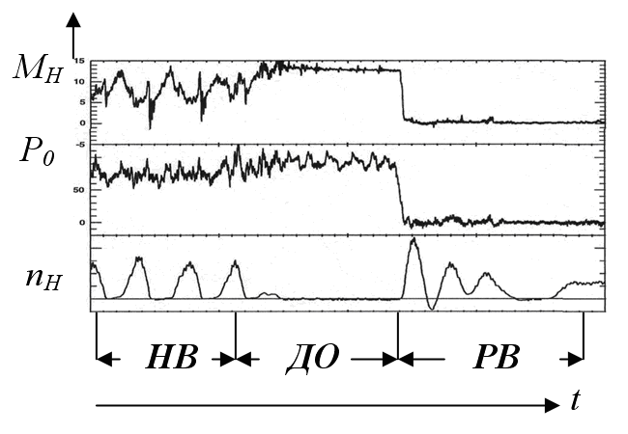
Рис.1. Пример различной динамики долота
На основании анализа рассмотренных публикаций показана актуальность тематики диссертации и обоснованы задачи исследования.
Во второй главе сформулирована математическая модель углубления забоя с учётом изменения во времени её параметров в процессе бурения скважины. Расчетная схема модели показана на рис. 2.
В наиболее общем виде динамика вращательного движения БК описывается уравнением:
${ρJ}_{p}\frac{∂^{2}φ}{∂t^{2}}\frac{∂}{∂x}{\left({GJ}_{p}\frac{∂φ}{∂x}\right)}_{τ}\left(x,\frac{∂φ}{∂t}\right)$, (1)
где $φ\left(x,t\right)$ - угол поворота текущего сечения БК, $ρ$ и $G$ – плотность и модуль сдвига материала БК, соответственно, $J_{p}$ – полярный момент инерции текущего сечения БК, $m_{τ}$ – момент сопротивления, приходящийся на единицу длины БК.
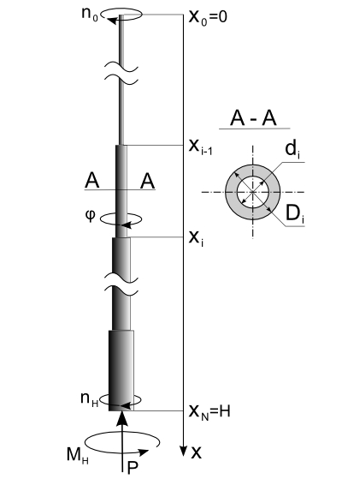
Рис.2. Расчетная схема БК

Для каждого однородного участка БК, с учетом того, что в большинстве случаев наблюдается линейная зависимость $m_{τ}$, задача сводится к решению волнового уравнения:
$\frac{∂^{2}φ_{i}}{∂t^{2}}{\text{+μ}}_{i}\frac{∂φ_{i}}{∂t}{\text{=λ}}_{i^{2}}\frac{∂^{2}φ_{i}}{∂x^{2}}$, (2)
где $λ$ - скорость распространения крутильных возмущений вдоль бурильной колонны, $μ$ - коэффициент диссипации, а индекс i обозначает номер участка БК.
Граничное условие на устье скважины соответствует равномерному вращению ротора:
$x=0: φ(0,t)=n_{0}t$, (3)
где $n_{0}$ - скорость вращения ротора. Граничное условие на забое скважины:
$\text{x=H}: {\text{GJ}}_{p}\frac{∂φ}{∂x}=−M_{H}\left(\frac{∂φ}{∂t}{\text{,P,T}}_{Б}\right)$, (4)
где $T_{Б}$ - время бурения. Граничные условия в точках соединения секций определяются из условий равенства углов поворота и вращательных моментов для соседних секций в этих точках.
Граничное условие на забое скважины играет особенно важную роль в процессах крутильных автоколебаний БК. Момент сопротивления для неизношенного долота $M_{H0}$ в зависимости от скорости вращения долота $n_{H}$ и нагрузки на долото $P$ вычисляется по формуле, полученной Е.М. Соловьёвым, с поправкой $δ_{0}$, введённой Е.К. Юниным:
$M_{H0}{\text{=K}}_{M}P\left(1+\frac{B}{n_{H}{\text{+δ}}_{0}}\right)$, (5)
где $K_{M}$ и $B$ - эмпирические коэффициенты, а поправка $δ_{0}$ устраняет особенность при n_{H}=0 (бесконечно большое значение момента). Для неизношенного трёхшарошечного долота $K_{M}=0,4a_{0}d_{0^{2}}$, $B=7,\text{25}$. где $d_{0}$ - диаметр долота, а величина $a_{0}$ в зависимости от свойств породы может составлять от 0,5 для твёрдых пород до 1 для мягких пород.
Для учета износа долота в граничное условие на забое была введена функция $Ψ\left(T_{Б}\right)$, характеризующая зависимость момента на долоте от времени бурения $T_{Б}$:
$M_{H}\left(n_{H}{\text{,P,T}}_{Б}\right){\text{=M}}_{H0}\left(n_{H}\text{,P}\right)∙Ψ\left(T_{Б}\right)$. (6)
В работе показано, что для оценки величин момента на долоте $M_{H}$ и механической скорости бурения $v$ степень изношенности долота удобно характеризовать совершенной им работой $A_{Б}$:
$A_{Б}(T_{Б})=\int_{0}^{T_{Б}}{M_{H}}(t)n_{H}(t)\text{dt}$. (7)
В качестве примера рассмотрены данные стендового эксперимента В.В.Симонова, В.Г.Выскребцова, приведенные в таблице 1. В этом эксперименте отрабатывалось долото 1В-151Т при осевой нагрузке $P=7,\text{85}⋅{\text{10}}^{4} Н$ и скорости вращения $n_{H}=7,\text{23} {\text{рад}}/с$. Здесь $h$ – проходка, $v$ - механическая скорость бурения.

Таблица 1
$t$, с | $h$, м | $A_{Б}$, Дж | $M_{H}$, Н·м | $v$, м/с | $A_{V}$, Дж/м3
0 | 0 | 0 | 426 | 7,10·10⁻⁴ | 2,28
570 | 0,38 | 1,78·10⁶ | 451 | 5,80·10⁻⁴ | 3,27·10⁸
1410 | 0,76 | 4,63·10⁶ | 490 | 4,02·10⁻⁴ | 5,12·10⁸
2550 | 1,14 | 8,83·10⁶ | 549 | 3,13·10⁻⁴ | 7,32·10⁸
4014 | 1,56 | 15,2·10⁶ | 634 | 2,94·10⁻⁴ | 9,13·10⁸
5412 | 1,98 | 22,1·10⁶ | 727 | 2,85·10⁻⁴ | 10,9·10⁸
6744 | 2,34 | 29,1·10⁶ | 829 | 2,41·10⁻⁴ | 15,1·10⁸
7902 | 2,59 | 37,0·10⁶ | 930 | 2,03·10⁻⁴ | 19,0·10⁸

Анализ экспериментальных данных показывает, что зависимость $M_{H}(A_{Б})$ может быть более простой, чем зависимость $M_{H}(T_{Б})$, в частности линейной (рис. 3):
$M_{H}(A_{Б}){\text{=M}}_{0}{\text{+m}}_{A}A_{Б}$, (8)
где М₀ - начальное значение момента на долоте, m_{A} = const – коэффициент пропорциональности. При этом функция $Ψ\left(T_{Б}\right)$, характеризующая изменение $M_{H}$ с течением времени бурения $T_{Б}$, выражается в виде:
$Ψ\left(T_{Б}\right)=\text{exp}\left(n_{H}m_{A}T_{Б}\right)$. (9)
Зависимость механической скорости $v$ от времени бурения $T_{Б}$ может быть достаточно сложной. В таком случае удобнее сначала выразить зависимость удельной работой разрушения забоя $A_{V}$ от $A_{Б}$. Под $A_{V}$ здесь понимается совершаемая долотом работа, приходящаяся на единичный объём выбуренной породы. Зависимость $A_{V}$ от $A_{Б}$ может быть достаточно простой (рис. 4):
$A_{V}\left(A_{Б}\right){\text{=A}}_{V0}{\text{+a}}_{A}A_{Б}$, (10)
что, с учетом взаимосвязи механической скорости бурения $v$ и $A_{V}$, позволяет выразить $v\left(T_{Б}\right)$. Тогда с течением времени $T_{Б}$ механической скорости бурения $v$ будет изменяться по закону:
${\text{v=v}}_{0}\frac{\text{exp}\left(n_{H}m_{A}T_{Б}\right)}{1\text{+γ}\left(∙\text{exp}\left(n_{H}m_{A}T_{Б}\right)−1\right)}$, (11)
в котором коэффициент $γ>1$, поскольку по мере износа долота механическая скорость бурения убывает.
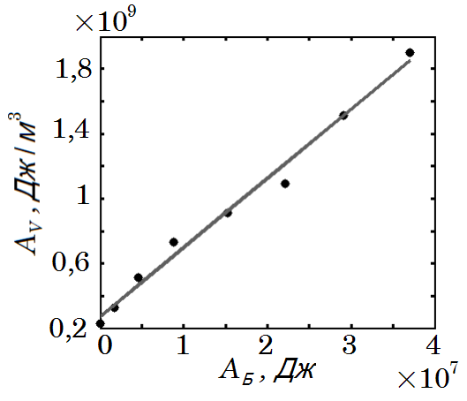
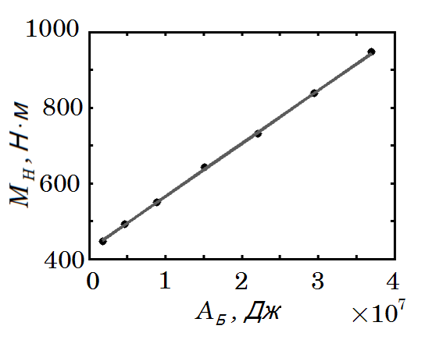
Рис. 4. Зависимость работы разрушения от степени износа долота
работы

Рис. 3. Зависимость момента на долоте от совершённой им работы

В третьей главе проведен анализ математической модели углубления забоя.
Зоны различной динамики долота в области управления режимными параметрами «осевая нагрузка Р, скорость вращения ротора n₀» изменяются во времени из-за износа долота, что необходимо учитывать при проектировании режимов бурения с целью предотвращения негативного влияния интенсивных вибраций на процесс углубления забоя. Границы P_{b}(n₀) между зонами ДО и НВ и Р_{Н}(n₀) (рис.5) определяются соотношениями:
$\left\{\begin{matrix}P_{b}=\frac{{\text{Rδ}}_{0}(n_{0}{\text{+δ}}_{0})}{K_{M}\text{BΨ}\left(T_{Б}\right)}⋅\text{cth}\left(\frac{\text{μH}(T_{Б})}{2λ}\right) \\ P_{H}=\frac{R(n_{0}{\text{+δ}}_{0})^{2}}{K_{M}\text{BΨ}\left(T_{Б}\right)}⋅\text{th}\left(\frac{\text{μH}(T_{Б})}{2λ}\right)\end{matrix}\right\}$, (12)
где ${\text{R=J}}_{p}\sqrt{\text{ρG}}=\frac{{\text{GJ}}_{p}}{λ}$ – волновое сопротивление БК. В (12) верхнее равенство дает границу зоны долговременного останова, а нижнее – границу между зонами равномерного и неравномерного вращения.
В задаче по описанию процесса бурения всегда присутствует много неизвестных факторов, поэтому для её анализа целесообразно применять вероятностный подход.
Вероятности равномерного ($p_{\text{РВ}}$), неравномерного вращения ($p_{\text{НВ}}$) долота или его долговременной остановки ($p_{\text{ДО}}$) будут равны отношениям площадей соответствующих зон $S_{\text{РВ}},$ $S_{\text{НВ}}$, $S_{\text{ДО}}$ к площади всей зоны управления режимными параметрами $S$:
$p_{\text{РВ}}=\frac{S_{\text{РВ}}}{S}$, $p_{\text{НВ}}=\frac{S_{\text{НВ}}}{S}$, $p_{\text{ДО}}=\frac{S_{\text{ДО}}}{S}$. (13)
Результаты расчётов, представленные на рис. 6, демонстрируют резкое снижение вероятности равномерного вращения $p_{\text{РВ}}$ и соответственно возрастание вероятностей $p_{\text{НВ}}$и $p_{\text{ДО}}$ по мере увеличения времени $T_{Б}$. Данные, представленные В.А. Вопияковым и С.А. Посташем в статье «Возникновение автоколебаний бурильной колонны – критерий износа шарошечных долот», подтверждают рост вероятности возникновения крутильных автоколебаний с течением времени. Промысловые данные, которые приводит Rapold в статье «Drilling vibration measurement detect bit stick-slip» говорят о том, что режим крутильных автоколебаний имеет место примерно в 50% случаев при роторном бурении. Данный факт так же вполне удовлетворительно подтверждается примером расчётов: вероятность $p_{\text{РВ}}$ равномерного вращения БК изменяется во времени от 0,72 до 0,26.
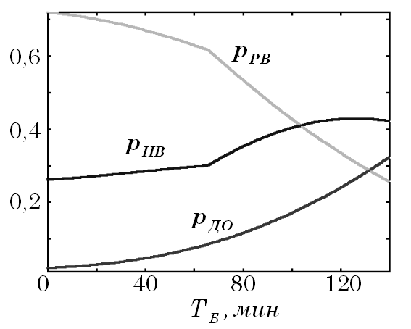
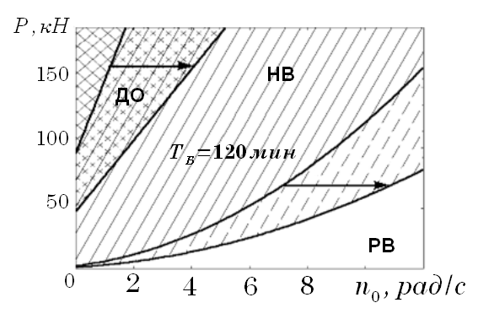
Рис. 6. Пример изменения вероятностей различной динамики во времени

Рис. 5. Пример изменения зон различной динамики во времени

Отметим, что в зоне неравномерного вращения возможно проявление не только крутильных автоколебаний, но и продольных вибраций, вызываемых ими. При увеличении зоны НВ увеличивается и площадь пересечения областей резонансных продольных колебаний БК с областью НВ, а, следовательно, вероятность возникновения интенсивных продольных колебаний также возрастает.
Для оптимизации процесса бурения необходимо знать скорость проходки $v_{\text{пр}}$ реализующуюся в реальных промысловых условиях. Значение этой скорости выражается через зависимость $v_{\text{ст}}\left(n_{H}\right)$, полученную в стендовом эксперименте, как среднее за некоторый промежуток времени $\text{ΔT}$, который значительно больше времени распространения крутильных возмущений вдоль всей длины БК, но меньше времени за которое скорость заметно изменяется в связи с износом долота.
$v_{\text{пр}}(T_{Б})=\frac{1}{\text{ΔT}}\int_{T_{Б}}^{T+{ΔT}_{Б}}{v_{\text{ст}}(n_{H}(t))\text{dt}}$. (14)
Для определения влияния крутильных автоколебаний БК на закономерность углубления забоя скважины разработана компьютерная программа. В основе алгоритма этой программы лежит разработанный Е.К. Юниным метод решения задачи (2)-(4) для одноразмерной компоновки БК, опирающийся на построение Лемерея. На рис. 7 приведены примеры расчёта мгновенной скорости вращения долота в различных зонах динамики, выполненные с помощью этой программы. Здесь по оси абсцисс отложено отношение времени к элементарному периоду крутильных колебаний T. Для простой одноразмерной компоновки $T=2H/λ$.
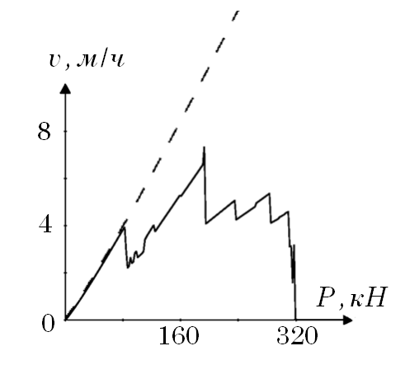
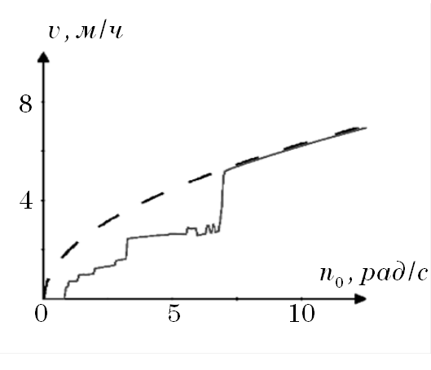
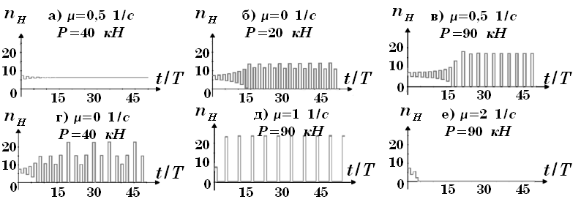
Рис. 9. Зависимость механической скорости бурения от осевой нагрузки при n₀=const

Рис. 8. Зависимость механической скорости бурения от скорости вращения ротора при P=const

Рис. 7. Примеры расчёта скорости вращения долота в различных динамических режимах
Программа позволяет уточнять по формуле (14) зависимости механической скорости бурения от различных режимных параметров, полученные в стендовых условиях. На рисунках 8 и 9 показаны примеры уточненных зависимостей механической скорости бурения от режимных параметров. В качестве исходного выражения механической скорости бурения от режимных параметров здесь принималась формула, полученная В.С. Федоровым, которая достаточно хорошо описывает результаты большинства стендовых экспериментов:
$v\left(n,P\right)=K_{v}⋅n^{α}P^{β}$, (15)
где $K_{v}$, α и β – эмпирические коэффициенты. Графики исходной зависимости показаны на рисунках 8 и 9 пунктиром.
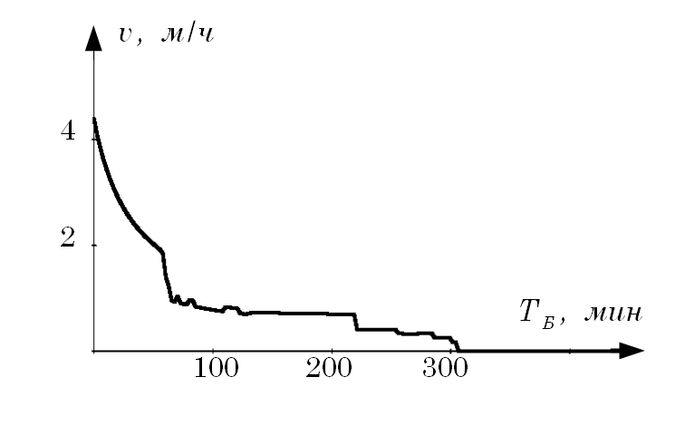
На рисунке 10 показано как механическая скорость бурения изменяется с течением времени с учётом влияния динамики бурового инструмента. Из графиков, показанных на рисунках 8 – 10 видно, что скорость бурения резко падает при переходе из зоны равномерного в зону неравномерного вращения.
Рис. 10. Зависимость механической скорости бурения от времени с учетом износа долота при P=const и n₀=const
Основная задача по оптимизации режима бурения состоит в минимизации энергетических затрат. На поддержание различного рода колебаний всегда тратится энергия, поэтому минимум энергозатрат достигается выбором стратегии бурения, при которой минимален риск развития крутильных автоколебаний и резонансных продольных колебаний, т.е., так называемой, стратегии безвибрационного бурения (СББ).
Е.К. Юнин предложил алгоритм выбора наилучшей стратегии бурения, но в предложенном Е.К. Юниным алгоритме не учтено изменение зон динамики бурильного инструмента по мере износа долота. В работе рассмотрено, что привносит учёт износа долота в данный алгоритм.
В первую очередь необходимо минимизировать возможность возникновения крутильных автоколебаний. Для этого необходимо выбрать параметры режима бурения, лежащие в зоне РВ. Предварительно желательно выбрать компоновку БК с наибольшим периодом свободных крутильных колебаний, чтобы в случае их возникновения число их циклов было минимальным.
Для выбора оптимальной стратегии бурения необходимо знать, как изменяются зоны различной динамики бурильного инструмента по мере углубления забоя. Рисунок 11 демонстрирует изменение границ зон различной динамики по глубине скважины при постоянной нагрузке на долото. Линии (1а) и (2а) на рис. 11 показывают границы зон РВ и ДО соответственно для неизношенного долота, а линии (1б) и (2б) – границы этих же зон, рассчитанные с учётом износа долота, исходя из предположения, что на глубине 2000 м долото было заменено на новое.
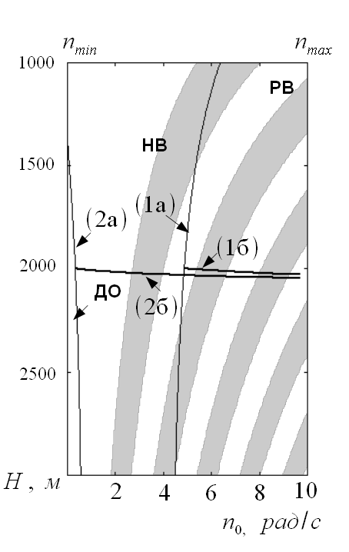
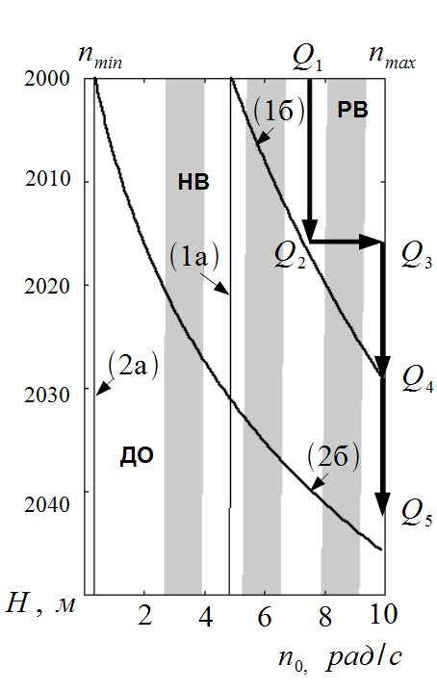
Рис. 11. К выбору оптимальной стратегии бурения
а)
б)
На рис. 11 серым цветом обозначены области продольных резонансных колебаний. Для простой одноразмерной компоновки и трехшарошечного долота они определяются соотношениями:
$\left\{\begin{matrix}\frac{\text{mπ}κ}{3H}{\text{<n}}_{0}<\frac{(\text{m+}\text{0,5})πκ}{3H} \\ \text{m=}\text{0,1},2\text{.}\text{.}\text{.}\end{matrix}\right\}$, (16)
где κ- скорость распространения продольных волн в БК, H – длина БК. Режимные параметры необходимо выбирать в «белых» частях зоны РВ. В данном примере стратегия бурения, обозначенная линией Q₁Q₂Q₃Q₄Q₅, будет близка к оптимальной.
Ограничения по прочности являются одним из основных ограничений на конструкцию БК и на выбор параметров режима бурения.
При работе бурильной колонны в режиме крутильных автоколебаний происходит циклическое изменение крутящих моментов в её поперечных сечениях, что может вызывать появление значительных напряжений, достигающих в ряде случаев предела текучести материала БК. Кроме того, цикличность нагрузок негативно сказывается на усталостной прочности БК.
Известный характер изменения скорости вращения долота позволяет уточнить прочностные расчёты в режиме крутильных автоколебаний.
Крутящий момент однозначно связан с законом изменения $φ(\text{x,t})$
$M(\text{x,t}){\text{=GJ}}_{p}\frac{∂φ}{∂x}$, (17)
а касательные напряжения $τ$ пропорциональны крутящему моменту:
$\text{τ=}\frac{M(\text{x,t})}{W_{p}}$, (18)
где $W_{p}=\frac{J_{p}}{D/2}$ - полярный момент сопротивления поперечного сечения БК.
Зона РВ. При равномерном вращении задача сводится к решению обыкновенного дифференциального уравнения
$\frac{d}{\text{dx}}\left({\text{GJ}}_{p}\frac{d}{\text{dx}}\right)−m_{τ}\left({\text{x,n}}_{0}\right)=0$ (19)
с граничными условиями:
$φ|_{\text{x=}0}=0, {\text{GJ}}_{p}\frac{\text{dφ}}{\text{dx}}|_{\text{x=H}}=−M_{H}\left(n_{0}{\text{,P,T}}_{Б}\right)$ (20)
Решение данной задачи, полученное в аналитическом виде, позволяет найти постоянные составляющие касательных напряжений, возникающих в БК.
Зона НВ. При крутильных автоколебаниях скорость вращения долота периодически изменяется во времени, как это видно из рис. 7.
Согласно промысловым данным в большинстве случаев период крутильных автоколебаний близок к основному (наибольшему) периоду свободных колебаний БК. Собственные круговые частоты $Ω$ крутильных колебаний при отсутствии диссипативных сил ($μ=0$) определяются уравнением
$\frac{l_{1}Ω}{λ_{1}}+\text{arctg}\left(\frac{R_{2}}{R_{1}}\text{tg}\left(\frac{l_{2}Ω}{λ_{2}}+\text{arctg}\left(\frac{R_{3}}{R_{2}}\text{tg}\left(\frac{l_{3}Ω}{λ_{2}}\right)\right)\right)\right)=\left(m+0,5\right)π$, (21)
где $l_{i}$ - длина участка БК, $R_{i}=\frac{G_{i}J_{p i}}{λ_{i}}$ - волновое сопротивление на этом участке, m=0, 1, 2…, причём основному периоду соответствует m=0. Уравнение (21) записано для трёхразмерной компоновки БК, но оно обобщается и на компоновки других размерностей. С учётом диссипативных сил $Ω_{μ}=\sqrt{Ω^{2}−\frac{μ^{2}}{4}}$, а основной период крутильных колебаний $T_{0μ}=\frac{2π}{Ω_{μ}}$.
Первое, о чём можно судить, зная период крутильных колебаний, – это о количестве их циклов на заданном интервале бурения. Компоновка БК может существенно влиять на частоту крутильных колебаний, а, следовательно, и на количество их циклов. Поскольку периодические нагрузки крайне негативно сказываются на усталостной прочности БК, в целях снижения риска возникновения аварийных ситуаций, следует выбирать такую компоновку, для которой период крутильных автоколебаний будет максимальным.
Следует отметить, что если интервал бурения $\left[H_{1}, H_{2}\right]$ мал по сравнению с глубиной скважины, то период крутильных колебаний будет изменяться на этом интервале незначительно. Тогда с вполне приемлемой точностью максимальное количество циклов на этом интервале можно оценить по формуле:
$N_{c \text{max}}\left(H_{1},H_{2}\right)=\frac{H_{2}−H_{1}}{v_{\text{min}}T_{0μ\text{min}}}$. (22)
При установившемся режиме крутильных автоколебаний функция $n_{H}(t)$ – периодическая, и поэтому она представима в виде ряда Фурье, причем удобнее использовать комплексную форму записи
$n_{H}\left(t\right)=\sum_{\text{k=}−∞}^{∞}{c_{k}}\text{exp}\left(j\frac{2π\text{kt}}{T_{0μ}}\right)$, (23)
где $\text{j=}\sqrt{−1}$ - мнимая единица, $T_{0μ}$ – период крутильных автоколебаний, а $c_{k}$- коэффициенты ряда Фурье:
$c_{k}=\frac{1}{T_{0μ}}\int_{− \frac{T_{0μ}}{2}}^{\frac{T_{0μ}}{2}}{n_{H}}(t)\text{exp}\left(−j\frac{2π\text{kt}}{T_{0μ}}\right)\text{dt}$. (24)
Замена граничного условия (6) на граничное условие, выраженное через скорость вращения долота, представленную в виде ряда Фурье, позволяет решать линейную задачу и использовать для её решения метод суперпозиции:
$φ_{i}\left(x,t\right)=\sum_{\text{k=}−∞}^{∞}{φ_{i k}\left(x,t\right)}$, (25)
где $φ_{i k}\left(x,t\right)$ - решение задачи (2) на i-м участке БК для k-го члена граничного условия (23), нахождение которого особых трудностей не вызывает.
Рисунки 12 и 13 демонстрируют примеры расчётов касательных напряжений, возникающих при крутильных автоколебаниях в верхнем сечении одноразмерной и трёхразмерной компоновок БК соответственно. Касательные напряжения, возникающие в БК при крутильных автоколебаниях, как показывают эти расчеты, могут в несколько раз превосходить напряжения, имеющие место при равномерном вращении. К тому же отчётливо видно, что изменение этих напряжений носит резкий, ударный характер.

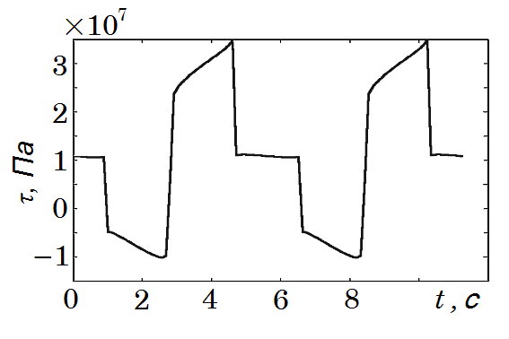
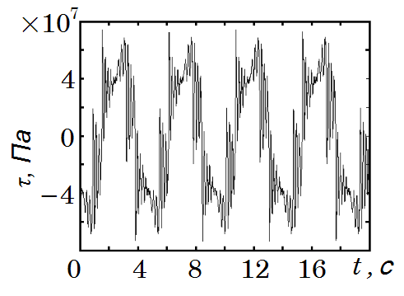
Рис. 12. Касательные напряжения, возникающие в верхнем сечении одноразмерной бурильной колонны при крутильных автоколебаниях
Рис. 13. Касательные напряжения, возникающие в верхнем сечении трёхразмерной БК
В зоне ДО долото «прилипает» к забою из-за значительного забойного момента $M_{H}$ и бурильная колонна начинает подкручиваться, в её теле возникают значительные напряжения, что, в конечном счёте, приводит к поломке колонны. В силу отмеченного прочностной расчёт в данной зоне динамики теряет смысл.
В четвёртой главе проведен анализ задачи предотвращения интенсивных продольных вибраций бурильной колонны с помощью специальных антивибрационных компоновок.
В результате крутильных автоколебаний БК забой может разрушаться неравномерно и принимать волнообразную форму. При движении долота по такому забою возникают низкочастотные колебания нагрузки на долото. Особую опасность представляет возникновение резонанса продольных колебаний БК. Несомненный интерес вызывает проблема предотвращения интенсивных вибраций колонны посредством антивибрационных компоновок, включающих УБТ переменного сечения.
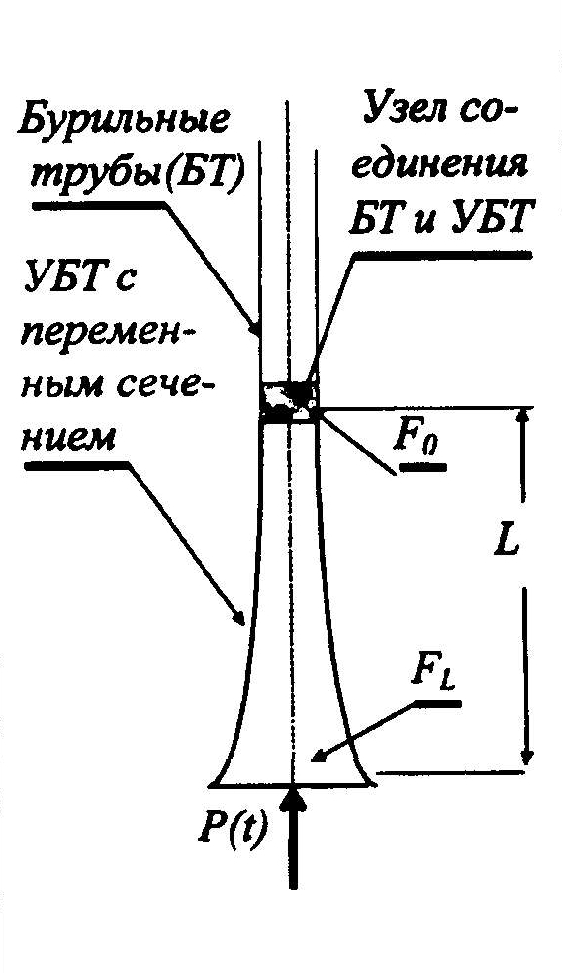
Рис. 14. Принципиальная схема компоновки нижней части БК
Уравнение, описывающее продольные колебания БК
$\frac{∂^{2}u}{∂t^{2}}=\frac{1}{\text{ρF}\left(x\right)}\frac{∂}{∂x}\left(\text{EF}\left(x\right)\frac{∂u}{∂x}\right)\text{+g}$, (26)
где u - перемещение поперечного сечения БК, $F\left(x\right)$ - площадь этого сечения $ρ$ и E – соответственно плотность и модуль Юнга материала БК, g – ускорение свободного падения.
В работе рассмотрена конструкция БК в которой утяжелённая бурильная труба (УБТ) крепится к БК посредством специального узла, способного передавать вращательный момент и позволяющего УБТ свободно перемещаться в осевом направлении. Поэтому координата x отсчитывается от верхнего сечения УБТ, а граничные условия задаются выражениями:
1. $x=0, \frac{∂u}{∂x}=0$,
2. $x=L, {\text{EF}}_{L}\frac{∂u}{∂x}=−P_{L}−P_{0}⋅\text{sin} ωt$.
Для удобства решения задачи вводится безразмерная координата $\overline{x}=x/L$, и $u\left(x,t\right)=\overline{u}(\overline{x},t)$.
$\overline{u}(\overline{x},t)={\overline{u}}_{0}(\overline{x})+\overline{A}\left(\overline{x}\right)\text{sin}\left(ωt\right)$. (27)
Показано, что существуют законы изменения площади УБТ, при которых минимальная критическая частота, будет больше чем для УБТ постоянного сечения той же длины. Например, при
$\overline{F}(\overline{x})=F_{0}\text{exp}\left(±ξ\overline{x}\right)$, (28)
или
$\overline{F}(\overline{x})=\frac{F_{m}}{{\text{ch}}^{2}\left(ξ\left(x−x_{m}\right)\right)}$, (29)
где ξ – некоторая константа, продольный резонанс будет возникать при
$ω^{}=\frac{κ}{L}\sqrt{π^{2}k^{2}+ξ^{2}}$, (30)
где k=1, 2, 3, …
В таблице 2 приведены критические частоты вращения ротора $n^{}$ для различных законов изменения площади сечения УБТ при заданной длине УБТ L=100 м.

Таблица 2
$\frac{\overline{F}\left(\overline{x}\right)}{F_{\text{min}}}$ | $\frac{F_{\text{max}}}{F_{\text{min}}}$ | $D_{\text{max}}\text{,мм}$ | $\text{Q,кг}$ | $\begin{aligned}n^{}, \\ {\text{об}}/{\text{мин}}\end{aligned}$
1 | 1 | 127 | 6000 | 513
$\text{exp}\left(\overline{x}\right)$ | 2,718 | 163 | 10000 | 519,4
$\text{exp}\left(2\overline{x}\right)$ | 7,389 | 269 | 19000 | 538,4
${\text{ch}}^{2}\left(\overline{x}\right)$ | 2,381 | 153 | 8500 | 498,6
${\text{ch}}^{2}\left(2\left(\overline{x}−\text{0,5}\right)\right)$ | 2,381 | 153 | 8500 | 428,8
$\frac{{\text{ch}}^{2}\left(1\right)}{{\text{ch}}^{2}\left(\overline{x}−1\right)}$ | 2,381 | 153 | 11000 | 538,4
$\frac{{\text{ch}}^{2}\left(\text{0,5}\right)}{{\text{ch}}^{2}\left(\overline{x}−\text{0,5}\right)}$ | 1,272 | 112 | 7000 | 538,4
$\frac{{\text{ch}}^{2}\left(\text{0,5}π\right)}{{\text{ch}}^{2}\left(π\left(\overline{x}−\text{0,5}\right)\right)}$ | 6,296 | 248 | 22000 | 724
В таблице 3 приведены критические частоты для различных законов изменения площади сечения УБТ при одной и той же осевой нагрузке на долото (весе УБТ) Q=20000 кг.
В работе показано, что жёсткое соединение верхней части БК, состоящей из труб переменного сечения, с вышерасположенным участком бурильных труб никаких преимуществ с точки зрения предупреждения интенсивных колебаний не даёт.
Таблица 3
$$\frac{\overline{F}\left(\overline{x}\right)}{F_{\text{min}}}$$ | $$D_{\text{min}}\text{,мм}$$ | $$D_{\text{max}}\text{,мм}$$ | $$\text{L,м}$$ | $$\begin{aligned}n^{}, \\ {\text{об}}/{\text{мин}}\end{aligned}$$
1 | 200 | 200 | 100 | 512
$\text{exp}\left(\text{1,24}\overline{x}\right)$ | 127 | 200 | 170 | 325
$\frac{{\text{ch}}^{2}\left(\text{0,5}⋅\text{2,46}\right)}{{\text{ch}}^{2}\left(\text{2,46}\left(\overline{x}−\text{0,5}\right)\right)}$ | 127 | 200 | 140 | 465

Преимущества в этом случае может дать только способ соединения УБТ переменного сечения с вышерасположенной частью колонны, позволяющий верхнему участку УБТ свободно перемещаться в осевом направлении. При жестком соединении УБТ с БК необходимо так подбирать параметры УБТ, чтобы определенные скорости вращения ротора лежали в зонах отсутствия продольного резонанса на протяжение всего интервала бурения одним долотом. Это особенно важно, если скорость вращения ротора имеет фиксированный набор значений.

ОСНОВНЫЕ РЕЗУЛЬТАТЫ И ВЫВОДЫ
- Разработана математическая модель углубления забоя скважины, учитывающая износ долота в результате его взаимодействия с горной породой, которая позволила создать методы определения изменения во времени зон различной динамики бурильной колонны в области управления режимными параметрами, а также уточнить зависимости механической скорости бурения от режимных параметров.
- Установлено, что прогноз изменения геометрии зон различной динамики бурильной колонны по мере углубления скважины позволяет более точно выбирать параметры режима бурения и более корректно предсказывать результаты отработки долот.
- Разработаны методы определения силовых нагрузок, возникающих в бурильной колонне в различных зонах её динамики, которые способствуют более точным прочностным расчётам, а также выбору компоновки колонны из числа альтернативных компоновок, в которой, при равных прочих условиях, возникающие силовые нагрузки минимальны.
- Сформулирована задача о предотвращении интенсивных продольных колебаний БК посредством специальных антивибрационных компоновок, состоящих, в общем случае, из труб переменного сечения, которая позволила разработать метод определения параметров компоновок низа БК, определяющих максимальные значения скоростей вращения долота, ниже которых вероятность возникновения интенсивных продольных колебаний инструмента сводится к минимуму. Представленные примеры вариантов расчета антивибрационных компоновок показывают необходимость дальнейших исследований в данном направлении, базирующихся на разработанной математической модели.
- Результаты исследований настоящей диссертации, подтверждаются экспериментальными данными отечественных и зарубежных исследователей (Вопиякова В.А., Колесникова П.И., Краснова С.А., Осипова В.В., Посташа С.А., Hood J.A , Rapold K., Robnett E.W и др.).

СПИСОК ОПУБЛИКОВАННЫХ РАБОТ
    - Юнин Е.К., Хегай В.К., Турыгин Е.Ю. О предотвращении низкочастотных продольных вибраций бурильной колонны посредством спецкомпоновок [Текст] / НТЖ Строительство нефтяных и газовых скважин на суше и на море. М.: ОАО "ВНИИОЭНГ", 2005. № 11. С. 13-17.
    - Турыгин Е.Ю. Эволюция различных зон динамики бурильой колонны в процессе углубления забоя скважины [Текст]: Тезисы докладов 49-й научной конференции МФТИ, 2006 г.
    - Юнин Е.К., Хегай В.К., Турыгин Е.Ю. К вопросу оценки усилий, вызываемых крутильными автоколебаниями бурильной колонны [Текст] / НТЖ Строительство нефтяных и газовых скважин на суше и на море. М.: ОАО "ВНИИОЭНГ", 2007. № 4. С. 22-26.
    - Юнин Е.К., Хегай В.К., Турыгин Е.Ю. Эволюция различных зон динамики бурильной колонны по мере износа породоразрушающего инструмента [Текст] / НТЖ Строительство нефтяных и газовых скважин на суше и на море. М.: ОАО "ВНИИОЭНГ", 2007. № 5. С. 19-22.
    - Турыгин Е.Ю., Юнин Е.К. Влияние автоколебаний бурильной колонны на структуру математических моделей углубления забоя [Текст]: Фундаментальный базис новых технологий нефтяной и газовой промышленности. Материалы Всероссийской конференции 24-26 апреля 2007 г. М.: ГЕОС, 2007. С. 277.
    - Турыгин Е.Ю. О вероятности возникновения крутильных автоколебаний бурильной колонны при роторном способе бурения [Текст]: Труды 51-й научной конференции МФТИ "Современные проблемы фундаментальных и прикладных наук". Часть VI. - М.:МФТИ, 2008. С. 214 -217
    - Турыгин Е.Ю. К оценке вероятности работы бурильной колонны в режиме крутильных автоколебаний при роторном способе бурения [Текст] / НТЖ Строительство нефтяных и газовых скважин на суше и на море. М.: ОАО "ВНИИОЭНГ", 2009. № 1. С. 23-26.
    - Турыгин Е.Ю. О напряжениях, возникающих при крутильных автоколебаниях бурильной колонны [Текст]: Тезисы докладов 52-й научной конференции МФТИ «Современные проблемы фундаментальных и прикладных наук», 2009 г.
    - Турыгин Е.Ю., Юнин Е.К. К вопросу оценки касательных напряжений, вызываемых крутильными автоколебаниями бурильной колонны [Текст] / НТЖ Строительство нефтяных и газовых скважин на суше и на море. М.: ОАО "ВНИИОЭНГ", 2010. № 6. С. 6-13.

Соискатель 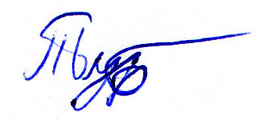 Е.Ю. Турыгин

